Unidad 1 - Introducción a la Guía de Estudio de Fotografía Digital

Componentes de la cámara:
- Un dispositivo electrónico que tiene un objetivo principal de capturar y almacenar fotografías electrónicamente, en lugar de utilizar la película fotográfica se llama una cámara DIGITIAL.

- Una serie de elementos de vidrio Convex y de forma cóncava-utilizados para producir imágenes sin distorsión en un plano de la película o CCD se llama una lente

- MODO AUTOMÁTICO es un punto y disparar en modo automático donde la mayoría de los ajustes son controlados por la cámara en consecuencia las condiciones de disparo.

- Un mecanismo que, cuando se empuja hacia abajo, hace que el obturador de plano focal para abrir y exponer la película o CCD se llama el disparador

- La abertura en la lente que determina la profundidad de campo se llama la abertura

- Lo que almacena la información digital, esencialmente guardar la imagen, se llama tarjeta SD

- Un dispositivo que produce un flash instantáneo de la luz en condiciones de poca luz para ayudar a iluminar una escena se llama el construido en FLASH

- La ventana en la parte trasera de una cámara que permite al fotógrafo para ver externo para ser fotografiado se llama el VISOR

TIPOS DE LUZ
- ILUMINAR DESDE EL FONDO puede causar una silueta agradable, pero también se oscurece por error demasiado caras en un retrato que representa.

- LUZ DIFUSA disminuye el contraste entre las zonas iluminadas y no iluminadas de una escena, suavizando los bordes de las sombras y la disminución de la fuerza de toques de luz en toda la imagen

- DAPPELED LUZ es el tipo de luz se produce cuando la luz se bloquea en algunas áreas y capaz de brillar a través de otras áreas de la escena, la proyección de luz y sombras sobre el sujeto como resultado.

- LUZ DIRECTA brilla directamente sobre el tema.

- HORA DORADA se refiere a la hora justo después del amanecer o justo antes del atardecer, cuando la luz está en su más rica.

OTROS elementos de la fotografía:
- FORMAR es la versión 3-D de una forma o sujeto, creado por luces y sombras.

- La distancia desde el primer plano al fondo que está en el foco aceptable se llama PROFUNDIDAD DE CAMPO

- BOKEH se deriva de una palabra japonesa que se utiliza para describir “el placer o la calidad estética de la falta de definición fuera de foco en una fotografía”.

- La condición clara y bien definida de una imagen; la posición de un objeto visto o el ajuste de un dispositivo óptico necesario para producir una imagen clara se llama el FOCUS

- A PIXEL es la abreviatura de “elemento de imagen”, en referencia a la unidad básica del color programable en una pantalla de ordenador o imagen digital.

- COLOR DE CONTAMINACIÓN ocurre cuando un objeto de color dentro de la escena refleja su color sobre otros objetos o personas.

EXPLICACIÓN DEL velocidad del obturador
El obturador de la cámara son como viseras, apertura y cierre, y controlar la velocidad a la que las puertas dejan pasar la luz y cerraron a cabo. El obturador se mueve muy rápido, como un abrir y cerrar de ojos. No sólo la velocidad de obturación captan la luz en una fotografía, sino que también controla el movimiento. Así que si desea congelar su tema el aire, a continuación, desea una velocidad de obturación rápida. Piense 1 / 500th de un segundo o más. Si desea desenfoque de movimiento, ralentizar la velocidad de obturación de hasta 1 / 10th de un segundo o más lento.
EXPLICACIÓN DE APERTURA
La abertura de la cámara es la abertura y cierre de la lente. La apertura es un agujero que puede permitir que en una gran cantidad de luz o cerrarse para bloquear la luz. Piense en la apertura como lo haría la pupila de un ojo. Cuando se dilata, también conocido como el agujero se hace más grande, la lente deja pasar más luz. Cuando se contrae, también conocido como el agujero se hace más pequeño, se cierra la lente de la luz.
Cuando el agujero de la lente es más grande, es el siguiente:
- Deja pasar más luz
- Hace que el fondo de la escena se ven más borrosos

Cuando el agujero de la lente es más pequeño, que:
- Bloquea algo de luz
- Hace que el fondo de la escena ir en foco
La apertura se mide por unidades de FSTOPS en su cámara. Cuanto menor sea el número fstop Cuanto más grande sea el agujero se hace y deja pasar más luz. Cuanto más grande sea el número fstop Cuanto menor sea el agujero se vuelve y comienza a bloquear la luz. Sí, eso parece al revés. Sin embargo, el gráfico a continuación le ayude! Piense en el número F medir el espesor del anillo negro en lugar de lo grande que el agujero está recibiendo.
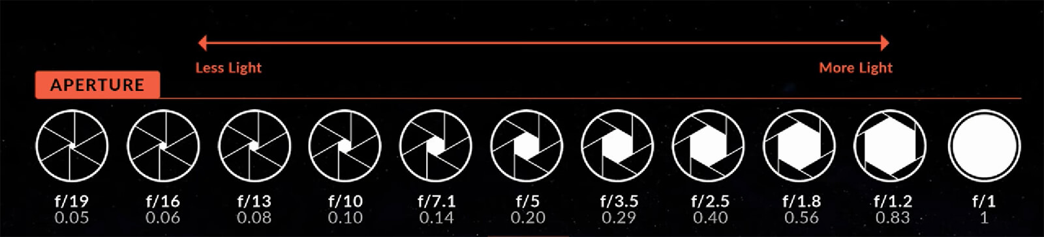

EXPLICACIÓN DE ISO
ISO se refiere a la sensibilidad del sensor de imagen de la cámara digital. Cuanto menor sea el número, menos sensible que es, esto funciona muy bien en la luz del día o al aire libre. Cuanto mayor sea el número, más sensible que es, y que funciona muy bien en habitaciones oscuras o la luz del sol al aire libre sin (también conocido como temprano por la mañana y los tiempos de la tarde).

HACIENDOLA JUNTOS: EL TRIÁNGULO DE EXPOSICIÓN:
Cuando se opera la cámara en modo manual, se deberá adaptar la velocidad de obturación, la abertura (FStop), E ISO a la vez para obtener una imagen correctamente expuesta. Prestar atención a la gráfica número en la ventana de su visor para ayudar a guiar a la exposición correcta. Cuanto más cerca están las marcas de graduación para el '0' cuanto más cerca la imagen se verá así que espero que así sea. Ver el gráfico:
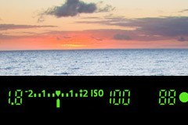

Antes de tomar una foto, debe hacerse algunas preguntas:
- Es mi objeto en movimiento y es lo que quiero congelar o difuminar ellos? Que determina la velocidad de obturación.
- ¿Quiero que toda la escena en foco o simplemente mi tema? Que determina su apertura / fstop.
- ¿Qué tan brillante que es donde estoy? Que determina el ISO.
